1. **Tính khoảng cách.** Một nhân viên kiểm lâm đang đi trên đường nghiêng một góc  so với đường thẳng đứng để hướng về tháp quan sát cao feet. Góc độ cao từ chân lên đỉnh tháp là . Tính khoảng cách từ nhân viên kiểm lâm đến chân tháp vào thời điểm đó.

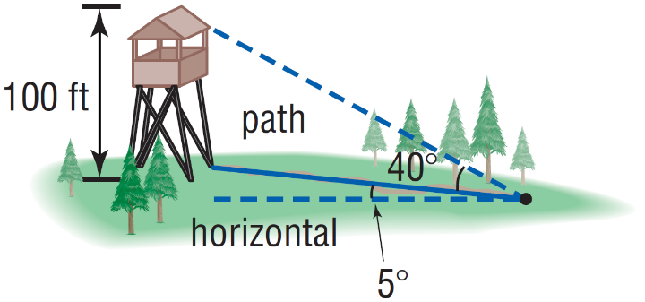

**Bài giải:**

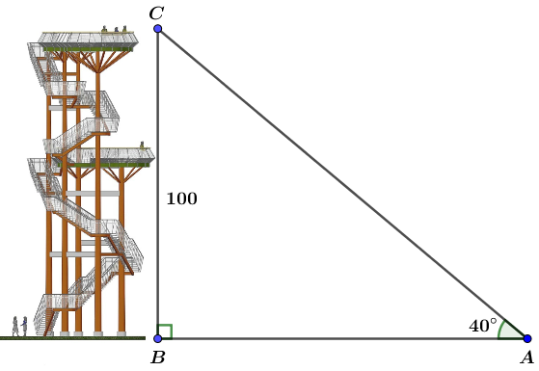

Giả sử nhân viên kiểm lâm tại thời điểm đó đang đứng tại điểm , ta kí hiệu chân tháp là  và đỉnh tháp là .

Xét  vuông tại  có  và  nên  ft.

Vậy khoảng cách từ nhân viên đến chân tháp vào thời điểm đó xấp xỉ  ft.

1. **Tìm chiều cao của một ngọn núi.** Để đo được chiều cao của một ngọn núi, một nhân viên trắc địa nhìn đỉnh núi tại hai vị trí cách nhau 900 mét nằm trên một đường thẳng đến ngọn núi (quan sát hình minh họa). Lần quan sát đầu tiên người này nhìn đỉnh núi với một góc nâng là  và lần thứ hai nhìn đỉnh núi với một góc nâng là . Giả sử máy toàn đạc cao 2 mét, tìm chiều cao  của ngọn núi.

**Bài giải:**

Ta mô hình hóa bài toán trên bằng hình vẽ như sau:

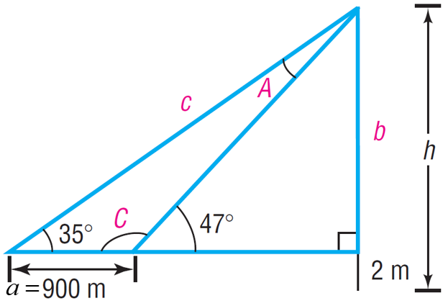

với  là chiều cao của ngọn núi.

Ta có: .

Mặt khác: .

Áp dụng định lí sin ta có:  (mét).

Mà:  (mét).

Vậy chiều cao của ngọn núi là:  (mét).

1. **Xác định độ dài của cáp treo trượt tuyết và độ cao của núi.**

Tham khảo hình vẽ.

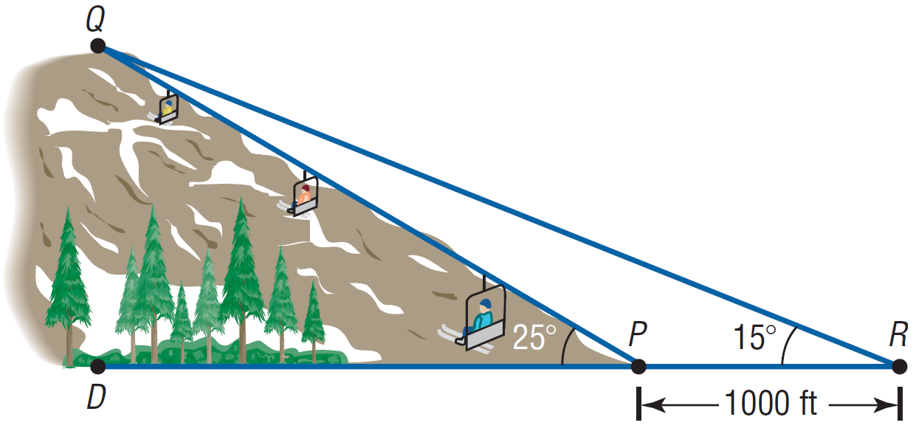

Để xác định chiều dài của cáp treo trượt tuyết cần lắp đặt từ điểm  đến điểm , một nhân viên trắc địa đo được bằng , sau đó anh ta đi xa ra một đoạn 1000 feet tới điểm  và đo được  bằng .

a) Tính khoảng cách từ điểm  đến điểm ?

b) Tính chiều cao của núi ?

**Bài giải:**

a) Ta có: .

Áp dụng định lý sin trong tam giác  ta có :



Vậy khoảng cách giữa hai điểm và  là .

b) Áp dụng hệ thức lượng trong tam giác vuông  ta có :

.

1. **Xác định độ cao của một chiếc máy bay.** Một chiếc máy bay được quan sát bởi hai người cách nhau  trên mặt đất. Máy bay bay trên đường nối liền giữa hai người và mỗi người quan sát nó theo một góc nâng được chỉ ra trong hình vẽ. Hỏi độ cao của chiếc máy bay so với mặt đất là bao nhiêu ?

**Bài giải:**

Mô hình bài toán như hình vẽ:

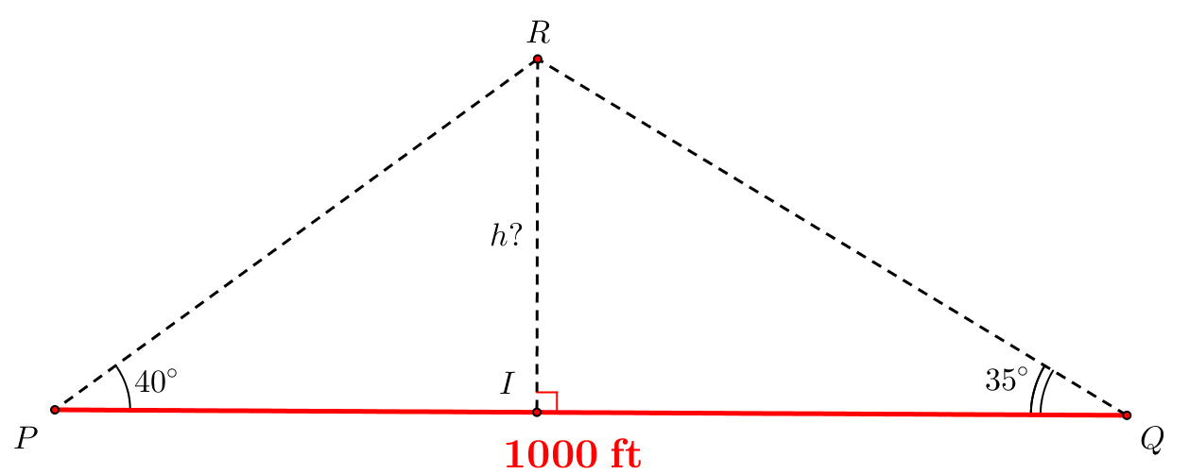

Trong  có: .

Trong  có: .

Từ đó ta được: .

.

Vậy độ cao của máy bay so với mặt đất là .

1. **Tìm độ nghiêng của tháp nghiêng Pisa.** Tháp nghiêng Pisa nổi tiếng có chiều cao là  feet. Góc nâng nhìn từ điểm  cách chân tháp  một khoảng 123 feet lên đỉnh  của tháp có số đo là . Tìm số đo góc  (như hình vẽ) và tìm khoảng cách từ đỉnh của tháp đến đường thẳng 

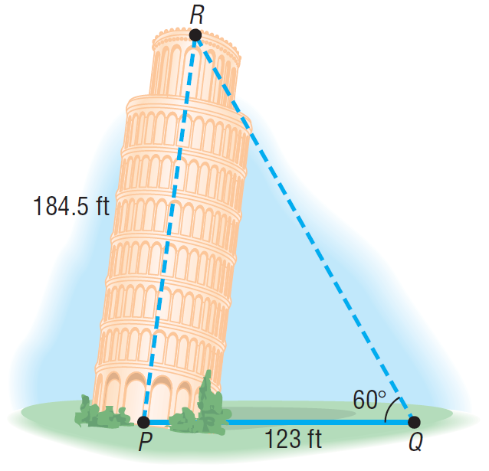 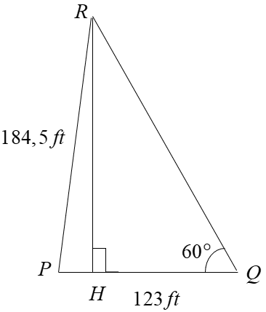

**Cách 1:** Theo định lí cosin, ta có: 

 ft.

Áp dụng hệ quả của định lí cosin, ta có:



Gọi  là chân đường cao kẻ từ  đến 

Ta có  ft.

Vậy, khoảng cách từ đỉnh  của tháp đến đường thẳng  là  ft.

**Cách 2:** Áp dụng định lí sin, ta có:



 .

Gọi  là chân đường cao kẻ từ  lên 

Ta có ft.

Vậy, khoảng cách từ đỉnh  của tháp đến đường thẳng  là ft.

1. **Tính toán khoảng cách trên biển.** Hoa tiêu của một chiếc tàu trên biển phát hiện ra trên bờ biển có hai ngọn hải đăng cách nhau  dặm. Người ấy xác định được các góc tạo thành giữa các đường ngắm của hai ngọn hải đăng và đường thẳng từ tàu vuông góc với bờ là  và (xem hình minh họa).

a) Con tàu cách ngọn hải đăng  bao xa?

b) Con tàu cách ngọn hải đăng  bao xa?

c) Con tàu cách bờ bao xa?

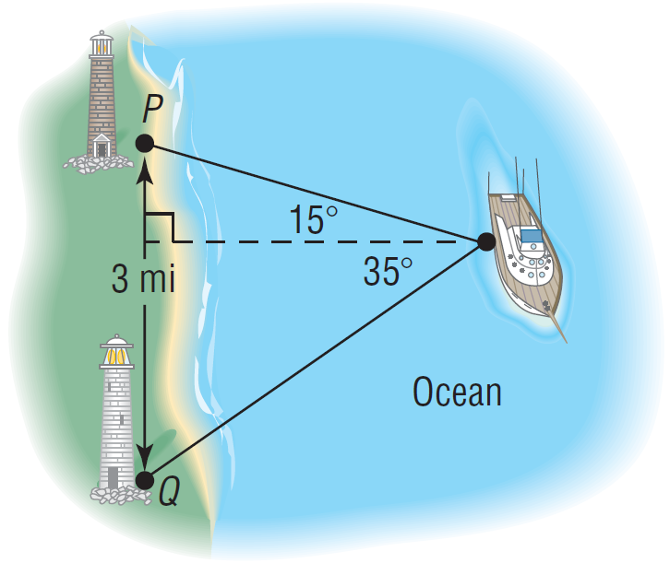

**Bài giải:**

Ta kí hiệu các điểm  như hình vẽ



Khi đó 

Suy ra

(dặm).

(dặm).

(dặm).

Vậy thuyền cách bờ dặm

1. **Thiết kế mái che.** Một mái hiên che cửa kính có độ cao 88 inch và tạo với vách tường một góc  Mục đích của mái hiên là che được ánh nắng mặt trời chiếu vào nhà khi góc giữa tia sáng mặt trời với mặt đất lớn hơn  Xem hình vẽ. Tính độ dài  của mái hiên.

**Bài giải:**

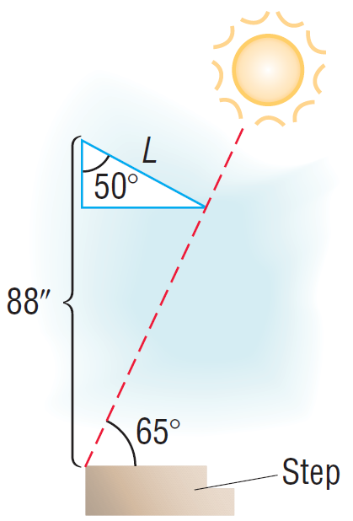 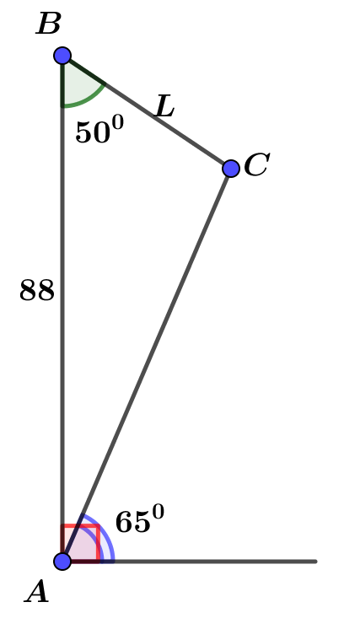

Ta có 

Áp dụng định lý sin vào tam giác  ta có:



Vậy chiều dài  của mái hiên xấp xỉ 12,001 inch.

1. **Xác định độ cao của máy bay.** Hai cảm biến được đặt cách nhau 700 feet dọc theo đường dẫn tới một sân bay nhỏ. Khi một máy bay bay ở gần sân bay, góc nhìn từ cảm biến thứ nhất đến máy bay là , và từ cảm biến thứ hai đến máy bay là . Xác định độ cao của máy bay tại thời điểm này.

**Bài giải:**

Trong mặt phẳng tạo bởi hai cảm biến và máy bay, gọi vị trí của cảm biến thứ nhất, thứ hai và máy bay lần lượt là , , ; gọi hình chiếu của máy bay tới mặt đất là .

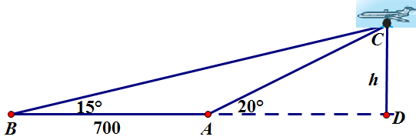

Suy ra , , .

Trong các tam giác vuông ,  ta có





.

Vậy ta có  feet.

1. **Tránh bão nhiệt đới.** Một tàu du lịch chạy với tốc độ trung bình 15 hải lý/giờ khi đi từ San Juan, Puerto Rico, đến Barbados, Tây Ấn Độ, với khoảng cách 600 hải lý. Để tránh một cơn bão nhiệt đới, thuyền trưởng cho thuyền rời San Juan theo hướng lệch một góc  so với hướng đi thẳng đến Barbados. Thuyền trưởng duy trì tốc độ 15 hải lý/giờ trong 10 giờ, sau đó thuyền trưởng cho tàu đi thẳng đến Barbados mà không gặp bão.

a) Tính góc mà thuyền trưởng quay đầu để đi thẳng đến Barbados?

b) Tính từ sau khi rẽ, nếu tốc độ được duy trì ở mức 15 hải lý/giờ thì sau bao lâu con tàu đến Barbados?

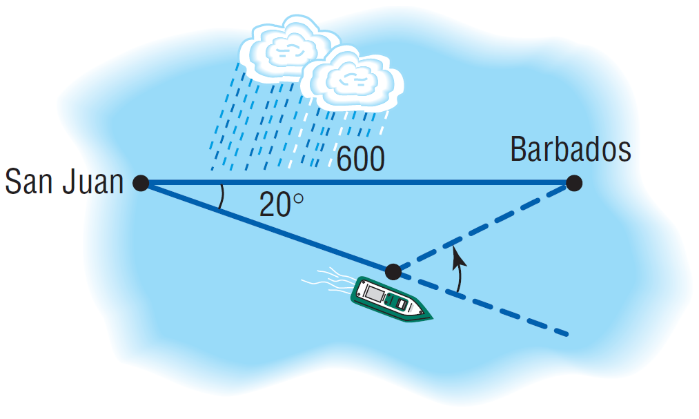

**Bài giải:**

Gọi  vị trí San Juan ;  vị trí Barbados ;  vị trí tàu sau 10 giờ.



a) Ta có  hải lý; .

Quãng đường tàu đi được trong 10 giờ đầu là  hải lý.

Áp dụng định lý cosin cho :

 hải lý.

Khi đó  

⇒ .

Vậy thuyền trưởng phải quay đầu một góc xấp xỉ .

b) Thời gian đi kể từ sau khi rẽ là  giờ 48 phút.

1. **Điều chỉnh một kế hoạch bay.** Trong một chuyến bay thử nghiệm từ Chicago tới Louisville, khoảng cách là  dặm, viên phi công đã vô tình chọn hướng bay sai lệch đi một góc , như hình vẽ dưới đây.

a) Nếu máy bay duy trì tốc độ trung bình  dặm một giờ và nếu lỗi sai về hướng bay được phát hiện ra sau  phút, thì viên phi công nên điều chỉnh hướng bay chếch lên theo góc nào để bay tới được Lousville?

b) Viên phi công nên duy trì tốc độ trung bình tiếp theo của máy bay là bao nhiêu để cho tổng thời gian của chuyến bay là  phút?

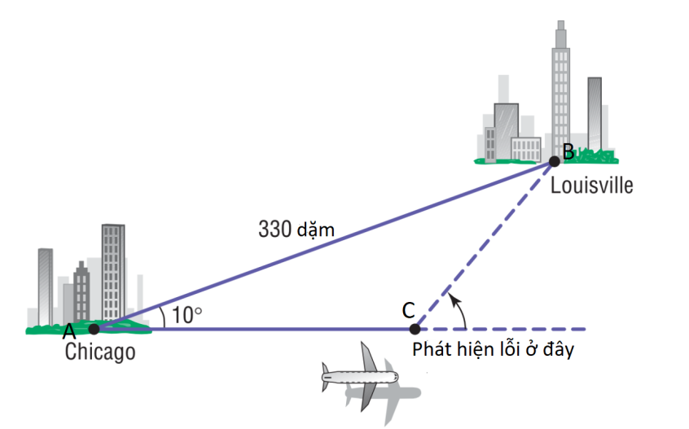

**Bài giải:**

Đổi 15 phút bằng giờ.

Đến khi phát hiện ra lỗi sai, máy bay đã bay được một quãng đường là  (dặm).

Khi đó, máy bay còn cách Lousville một khoảng là



 (dặm).

a) Theo định lí sin ta có: 

 (vì ).

Do đó, viên phi công cần điều chỉnh hướng bay một góc bằng  để bay thẳng tới Louisville.

b) Để tổng thời gian của chuyến bay là  phút, viên phi công nên duy trì tốc độ trung bình tiếp theo của máy bay là  (dặm/giờ).